Okręgowy Szpital Kolejowy w Katowicach - s.p.z.o.z.
Panewnicka 65
40-760 Katowice

Pismo: TZM/10/P/18 Katowice dnia: 2018-06-11

O D P O W I E D Ź

na zapytania w sprawie SIWZ - 2
Szanowni Państwo,
Uprzejmie informujemy, iż w dniu 2018-05-25 do Zamawiającego wpłynęła prośba o wyjaśnienie zapisu specyfikacji istotnych warunków zamówienia, w postępowaniu prowadzonym na podstawie przepisów ustawy z dnia 29 stycznia 2004 roku Prawo Zamówień Publicznych (t.j. Dz. U. z 2017 r. poz. 1579) w trybie przetarg nieograniczony, na:
Dostawę obłożeń i odzieży operacyjnej jednorazowego użytku,
Treść wspomnianej prośby jest następująca :
Pytanie 1
Zwracamy się do Zamawiającego z pytaniem czy w pakiecie nr 3, w pozycji nr 3 dopuści serwetę sterylną 2 warstwową (polietylen + polipropylen) o wymiarze 75 x 75 cm z otworem przylepnym 6 cm x 8 cm, reszta parametrów zgodna z SIWZ?
Odp:
Zgodnie z SIWZ.

Pytanie 2
Zwracamy się do Zamawiającego z pytaniem czy w pakiecie nr 3, w pozycji nr 3 dopuści serwetę sterylną 2 warstwową (polietylen + polipropylen) o wymiarze 100 x 150 cm z otworem przylepnym 9 cm x 12 cm, reszta parametrów zgodna z SIWZ?
Odp:
Zgodnie z SIWZ.

Pytanie 3
Zwracamy się do Zamawiającego z pytaniem czy w pakiecie nr 9, w pozycji nr 1 dopuści zestaw uniwersalny podstawowy w następującym składzie:
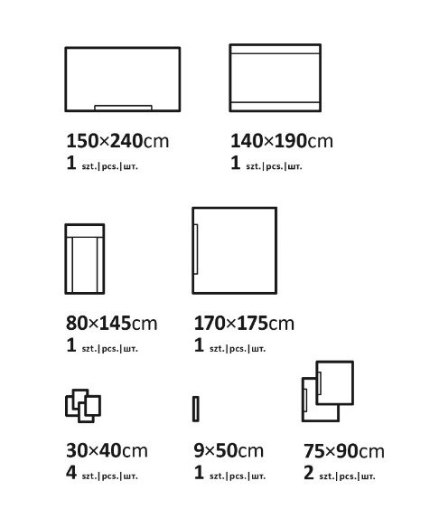
serwety pacjenta : PP/PE 62g/m2 (PP 27g/m2+ klej 5g/m2 + PE 30g/m2)
- zapakowany pojedynczo w zgrzewaną kopertę papierowo-foliową posiadającą 2 naklejki transferowe typu TAG zawierającą: numer katalogowy, numer lot, datę ważności oraz nazwę producenta.
Skład zestawu:
- 1 czerwona osłona na stolik Mayo 80x145cm o grubości 0,065 mm, ze wzmocnieniem 60x85cm o gram. 40 g/m²
- 1 serweta na stół instrumentariuszki 140x190cm, wzmocnienie 76x190cm o gram. 30g, folia PE 0,050mm.
- 1 serweta przylepna 150x240cm ( 5x90cm - rozmiar taśmy klejącej na serwecie)
- 1 serweta przylepna 170x175cm ( 5x90cm - rozmiar taśmy klejącej na serwecie)
- 2 serwety przylepne 75x90cm( 5x90cm - rozmiar taśmy klejącej na serwecie)
- 1 włókninowa taśma samoprzylepna 9x50cm,
- 4 ręczniki celulozowe 30x40cm wzmocnione syntetyczną siatką o gramaturze 68g/m2
Zestaw zgodny z normą PN-EN ISO 13795 1-3 pakowany sterylnie.
Odp:
Zgodnie z SIWZ.

Pytanie 4
Zwracamy się do Zamawiającego z pytaniem czy w pakiecie nr 9, w pozycji nr 2 dopuści zestaw uniwersalny wzmocniony, w następującym składzie:
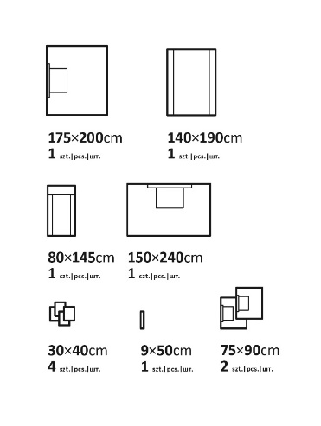
laminat folii PE i włókniny PP
serwety pacjenta : PP/PE 62g/m2 (PP 27g/m2+ klej 5g/m2 + PE 30g/m2) + wzmocnienie: Spunlace 70gsm
- zapakowany pojedynczo w zgrzewaną kopertę papierowo-foliową posiadającą 2 naklejki transferowe typu TAG zawierającą: numer katalogowy, numer lot, datę ważności oraz nazwę producenta.
- 1 czerwona osłona na stolik Mayo 80x145cm o grubości 0,065 mm, ze wzmocnieniem 60x85cm o gram. 40 g/m²
- 1 serweta na stół instrumentariuszki 140x190cm, wzmocnienie 76x190cm, o gram. 30g, folia PE 0,050mm
- 1 serweta przylepna 150x240cm z przylepną taśmą przy dłuższym boku o wym. 5x90cm, wzmocniona na powierzchni 50x75cm
- 1 serweta przylepna 175x200cm, z przylepną taśmą na krótszym boku o wym. 5x90 cm, wzmocniona na powierzchni min. 50x75cm
- 2 serwety przylepne 75x90cm z przylepną taśmą o wym. 5x90cm, wzmocniona na powierzchni min. 45x60cm
- 1 włókninowa taśma samoprzylepna 9x50cm,
- 4 ręczniki celulozowe 30x40cm wzmocnione syntetyczną siatką o gramaturze 68g/m2
Zestaw zgodny z normą PN-EN ISO 13795 1-3.
Odp:
Zgodnie z SIWZ.

Pytanie 5
Zwracamy się do Zamawiającego z pytaniem czy w pakiecie nr 10, w pozycji nr 1 dopuści zestaw do laparoskopii (pozycja litotomijna):
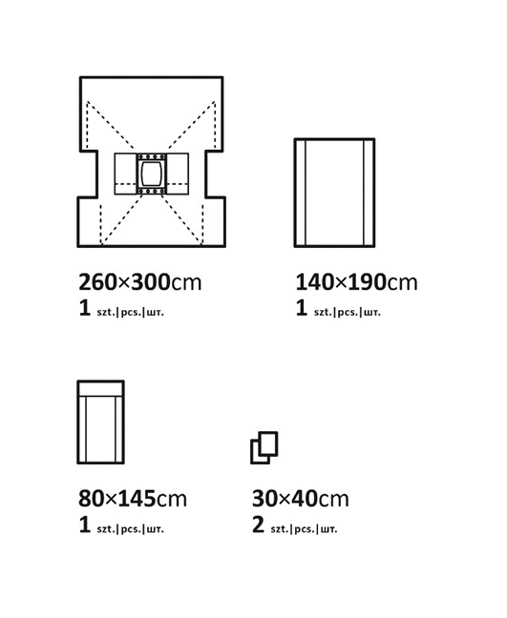
Wykonany z chłonnego laminatu polietylenu i włókniny polipropylenowej o minimalnej gramaturze 62 g/m? wzmocnionego włókniną typu Spunlace o gramaturze min. 70g/m? łącznie 132 g/m2 i współczynniku absorpcyjności min. 600%. Odporność materiału na przeniknie cieczy - min. 200 cm H?O
Skład :
- 1 czerwona osłona na stolik Mayo o min. wym. 80x145cm, wykonana z folii PE o min. grubości 0,065 mm, wzmocniona włókniną polipropylenową o min. gram. 40 g/m?.
- 1 serweta o min. wymiarach 260x300cm z przylepnym oknem 28x30x24cm, ze zintegrowanymi nogawicami i dwiema podwójnymi kieszeniami na instrumenty chirurgiczne o min. wym. 40x73 cm, po dwóch stronach okna wzmocnienia o wymiarach min. 16x50cm z 8. uchwytami (otworami) na przewody,
- 2 ręczniki celulozowe 30x40cm wzmocnione syntetyczną siatką.
Całość zawinięta ma być w serwetę na stół instrumentariuszki o min. wym. 140x190cm z folii polietylenowej o grubości min. 5 ?m wzmocnionej włókniną polipropylenową na min. pow. 75x190cm.
Zestaw zapakowany w opakowanie typu "folia-papier", posiadające dwie samoprzylepne naklejki transferowe zawierające nazwę dostawcy, numer referencyjny produktu, numer serii i datę ważności. Na opakowaniu jednostkowym piktogram potwierdzający, że zestaw nie zawiera lateksu. Opakowanie zbiorcze (karton) zabezpieczone dodatkowo wewnętrznie workiem z folii PE. Na opakowaniu zbiorczym kolorystyczny wskaźnik sterylizacji.
Odp:
Zgodnie z SIWZ.

Zamawiający

